2001级物理实验试题(期末)

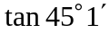有_____位有效数字；20 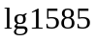（20是准确数字）有______位有效数字。
（A）2位 （B）3位 （C）4位 （D）5位

有量程为7.5v，1.5级的电压表和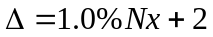字，量程为20v的数字电压表测量某电压，读数均为5.08v，它们的不确定度应分别写成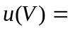_____v和_____v。
（A）0.04 （B）0.05 （C）0.06 （D）0.07

已知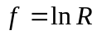，=36.010.01，则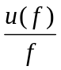=______，若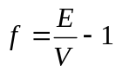，且=（3.0000.002）v,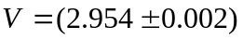v.则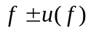=______.

铜棒长工度随漫度的变化关系如下表所示。为了用作图法其线膨胀系数，画图最少应当在_________的方格纸一进行;为了把图形充分展开,可把它画在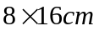的方格纸上,这时应取1代表_______;如果在拟合直线的两头,读出两个点的坐标是(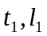),(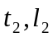),则=___________.铜棒长度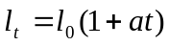.
/℃ | 10.0 | 20.0 | 25.0 | 30.0 | 40.0 | 45.0 | 50.0
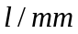 | 2000.36 | 3000.72 | 2000.80 | 2001.07 | 2001.48 | 2001.60 | 2001.80

气体的状态方程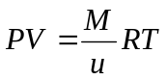，=110g，=318.15K的某种气体。已知气体常数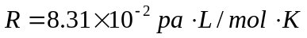,按逐差法法的计算公式和结果分别是=___________,___________
 | 1 | 2 | 3 | 4 | 5 | 6
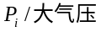 | 4.00 | 5.00 | 6.00 | 7.00 | 8.00 | 9.00
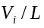 | 25.3 | 19.8 | 16.5 | 14.5 | 12.4 | 11.2

双棱镜测波长的计算公式为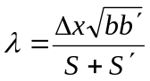，对实验数据进行处理的计算结果如下表所示。
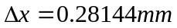 | 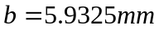 | 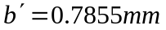 | 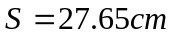 | 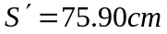
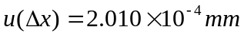 | 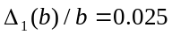 | 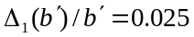 | 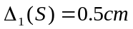 | 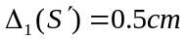
 | 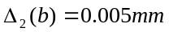 | 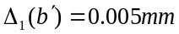 | 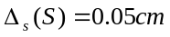 | 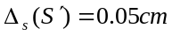
注：下标1来自自方法误差，下标2来自仪器误差。
要求：
（1）给出测量结果的正确表达（包括必要的计算公式）。
（2）定量讨论各不确定度的分量中，哪些是主要的，哪些是次要的，哪些是可以忽略的？如果略去次要因素和可以忽略项的贡献，不确定度的计算将怎样简化？结果如何？

热敏电阻随温度的变化满足关系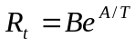，其中A，B是待定系数，T是绝对温度。实验测得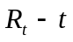（摄氏温度）的关系如下表所示。试用一元线性回归方法求出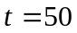℃时的电阻值。不要求提供回归系数的计算公式和数值结果，但必须给出具体的过程说明和其它的计算公式。
t/℃ | 21.28 | 28.08 | 36.07 | 47.97 | 56.44 | 64.95 | 75.41 | 81.46 | 87.79
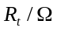 | 4599.9 | 3700.0 | 2865.9 | 1977.9 | 1557.9 | 1224.9 | 914.90 | 790.60 | 670.60

